优利德：新增募投“高端测量仪器与热成像研发中心项目”
来源： 仪商网综合
12月7日，上交所科创板上市公司优利德（688628)发布晚间公告，全球性疫情反复以及俄乌战争对全球经济带来的影响，一定程度上制约了线下营销网络的建设，公司拟终止“全球营销服务网络升级建设项目”，并将结余募集资金6530万元，用于新增募投“高端测量仪器与热成像研发中心项目”，该项目总投资额7989万元。
优利德表示，随着全球信息技术的发展、电子测量仪器仪表应用领域的不断扩大，以及5G、半导体、人工智能、新能源、航空航天和国防等行业驱动，全球测试测量仪器仪表市场将持续稳定增长。公司管理层经过多次论证慎重研究，本项目拟投资人民币7989万元，通过购置先进研发设备、打造智能实验室、引进专业研发人才等，为公司提供未来发展所需的现代化检测设备和研发调试环境，开发上述应用领域的高端测量仪器及热成像产品，并完善知识产权布局。
本次新增募投项目紧紧围绕公司现有主营业务，项目完成后将进一步提升公司自主研发能力，推进产品迭代和技术创新，从而提升公司核心竞争力及市场占有率，巩固公司在行业内的技术研发优势。
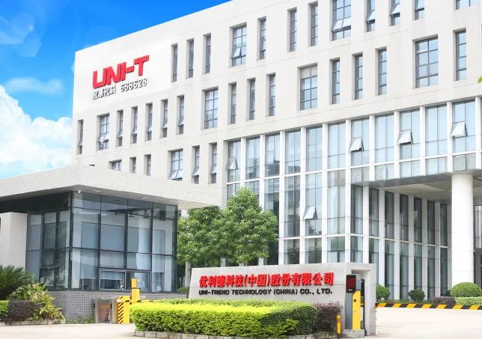
作为国内知名测试测量产品及综合解决方案提供商，优利德表示，高端测量仪器与热成像研发中心项目将“提升公司研发实力，助力公司长远发展”。
优利德认为，公司所处行业的竞争集中体现在产品技术水平的竞争，在行业技术水平快速发展的趋势下，公司必须不断加大技术研发投入，不断深化与科研院所的技术合作，紧跟行业前沿技术发展动态，巩固和加强技术优势。随着近年来公司的飞速发展和对创新要求的不断提高，研发部门对人才、设备及实验室等需求与日俱增，公司现有研发条件难以满足前瞻性课题研究。
新项目的实施，有助于推动公司健全与完善技术储备，助力公司在测试测量仪器仪表领域保持先进的技术水平，为公司长期发展打下坚实的技术基础。
优利德表示，该项目有利于“优化升级产品结构，提升综合竞争力”。
近年来，公司不断加强高端仪器仪表的研发投入，以推动公司产品结构的优化升级。受益于国家政策的大力支持和下游新产业的快速发展，高端测量测试仪器仪表市场需求明显增加，目前高端市场被国外厂商垄断，国产化替代的市场潜力较大。为更好抓住国产化机遇，在不断多元化的下游应用领域中保持市场竞争地位，扩大公司在高端仪器仪表领域的市场份额，公司需要紧跟市场发展趋势，持续进行重点产品研发布局，丰富产品结构，不断研究开发适应市场需要的新产品。
新项目研发内容是公司现有主营业务的扩充，通过项目的实施不断升级和开发新产品，进一步提升公司产品的技术附加值，助力公司产品高端布局，提高公司的综合竞争力。
优利德还表示，公司在东莞及河源合计拥有约10万平方米的研发生产基地，建立了先进、完备的产品生产和质量控制体系，合计设计年产能达到 1000 万台以上，为全球用户提供了持续稳定的产品供应保障。另外，公司在松山湖园区投资建设了新的仪器仪表产业园，未来可为高端仪器仪表产品的研发及生产提供场地。
通过多年的客户积累，公司建立了相对成熟的销售渠道。公司自主品牌销往全球超过80个国家和地区，在海内外拥有近 200 家经销商，与国内外诸多领域重点终端客户建立了合作关系，电商业务也稳步提升。
随着下游市场需求不断上升、客户资源的不断积累、业务规模及市场开拓的进一步开展，新项目有助于持续为公司设计和开发质量稳定、适用范围广、附加值高的新产品，有利于公司发挥生产管理和规模经济优势，增强公司盈利能力。

